Eléments de correction

1. Bilan de puissance de la chaudière :

 et .

1. Définir ce qu’est le pouvoir comburivore d’un carburant ou combustible.

Le pouvoir comburivore exprime la quantité strictement nécessaire d’air pour assurer la combustion neutre d’un combustible.

1. En faisant une recherche documentaire donner le pouvoir comburivore du méthane pur et du fuel en combustion stœchiométriques.

On consomme 12,5 m3 pour 1 litre de fioul et il faut 9,52 volumes d’air pour bruler dans les conditions stœchiométriques un volume de méthane dans des conditions standards (NM3).

1. Le bilan de puissance au bruleur s’exprime par l’équation suivante :

 , le débit de méthane est relié au débit de biogaz par la relation  soit  en divisant le tout par Pb on obtient bien l’équation demandée.

1. Débit de biogaz :

, soit en application numérique :

, on trouve environ 

1. Débit Qf :

, soit en application numérique , on trouve alors 

1. Débit pour le mixte 1 :

, ce qui donne :

 et .

1. Débit d’air Qa :



.

Dans le cas d’un mixte quelconque compte tenu que PCIM = PCIF on obtient :

.



1. Avec un excès d’air de 10 % et 100 % méthane :

.

1. La solution d’une régulation sur une valeur cible de O2 permet de s’affranchir des caractéristiques de l’air qui vont avoir une incidence sur les rendements de la chaudière et des mauvaises combustions (production de monoxydes et combinaison de l’oxygène avec d’autres espèces chimiques présentes dans le biogaz). On pourra grâce à la régulation agir sur la quantité d’air en ajustant le ratio air /carburant. Elle permet aussi d’avoir indépendamment du débit de vapeur un taux fixe.
2. Pour un volume donné de méthane pur (CH4) on produit lors de la combustion :

1 volume CO2 + 2 volumes H2O et  de diazote.

La proportion présente de dioxygène est :  de dioxygène. En rapportant cette proportion à l’ensemble des rejets on obtient bien la relation demandée.

Pour un excès d’air de 10 % soit  on obtient :



On pourra éventuellement vérifier la cohérence des valeurs relevées expérimentalement par l’analyseur de fumées, consignées dans les fichiers de données.

**Analyse de la régulation du taux de dioxygène :**

Avant de conduire une simulation avec les perturbations, on vérifie en menant une simulation que pour une valeur cible de 0%, on obtient la bonne valeur d’excès d’air.

La simulation est conduite pour une consigne de 5 % avec une perturbation sur le débit d’air, puis une perturbation directement sur le taux d’O2.

Les résultats sont consignés ci-dessous :

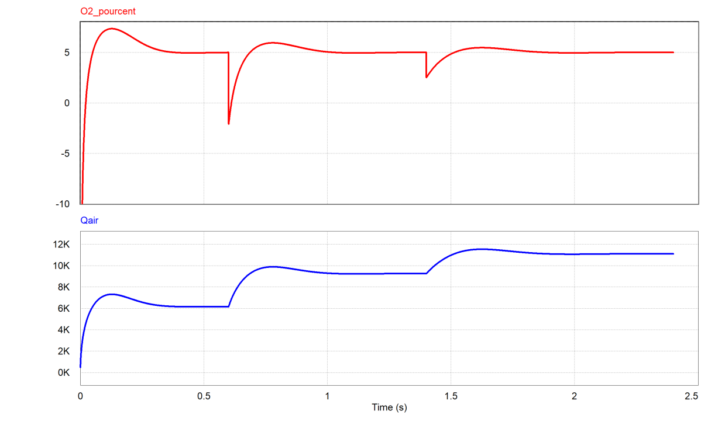

La première perturbation découle d’une augmentation de 50 % du débit de méthane, (demande de vapeur qui augmente), elle intervient à 0,6 s. On voit que l’on passe en manque d’oxygène pour le débit demandé avec une phase transitoire. La boucle de régulation réagit en augmentant le débit d’air pour obtenir un taux en sortie de 5 %.

La première perturbation qui intervient à 1,4 s, rend compte d’une variation négative directement sur la sortie d’amplitude (-2,5 %). Elle est de type échelon, d’où le front descendant de 5 à 2,5. Parallèlement le débit d’air augmente avec un régime transitoire pour ramener le taux à 5%.

La rapidité de la boucle d’asservissement du débit requis est cruciale dans le fonctionnement pour éviter un régime transitoire trop long engendrant une durée en combustion incomplète trop longue et la production des monoxydes de carbone ou de NOX.

En général il y a une régulation en cascade avec la boucle interne plus rapide que la boucle externe.